

รายงานผลการปฏิบัติราชการ

งานจราจร สภ.เมืองนครสวรรค์

ประจำปีงบประมาณ 2567

เดือน ธันวาคม 2566
รายงานการปฏิบัติราชการประจำเดือน ธันวาคม 2566
ประจำปีงบประมาณ พ.ศ. 2567
สถานีตำรวจภูธรเมืองนครสวรรค์
งานป้องกันปราบปราม
วันที่ 20 ธ.ค.2566 เวลา 17.00 น. พ.ต.ต.ณรกร เหล่าเมือง สวป.(ชส.) สภ.เมืองนครสวรรค์ พร้อมสายตรวจนครสวรรค์ตกฯ พบปะเยี่ยมเยียนผู้นำชุมชน หมู่บ้านเป้าหมาย ประจำปีงบประมาณ พ.ศ.2567 ณ บ้านท่าทอง ม.10 ต.นครสวรรค์ตก อ.เมืองนครสวรรค์ จว.นครสวรรค์
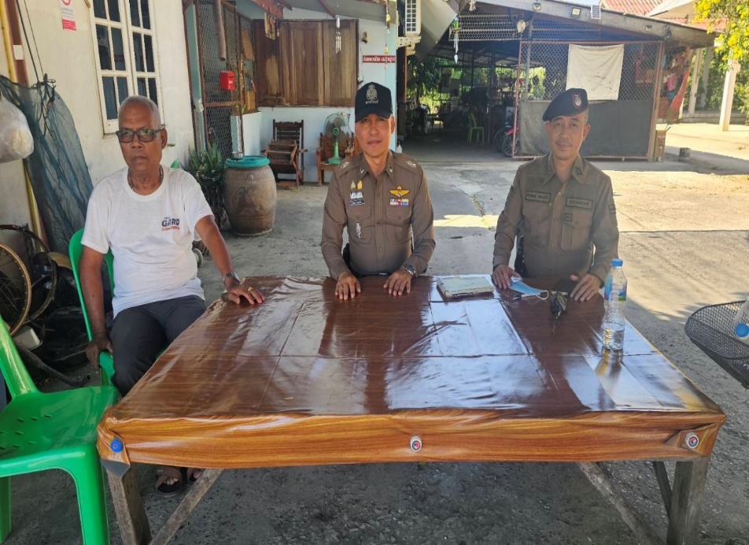

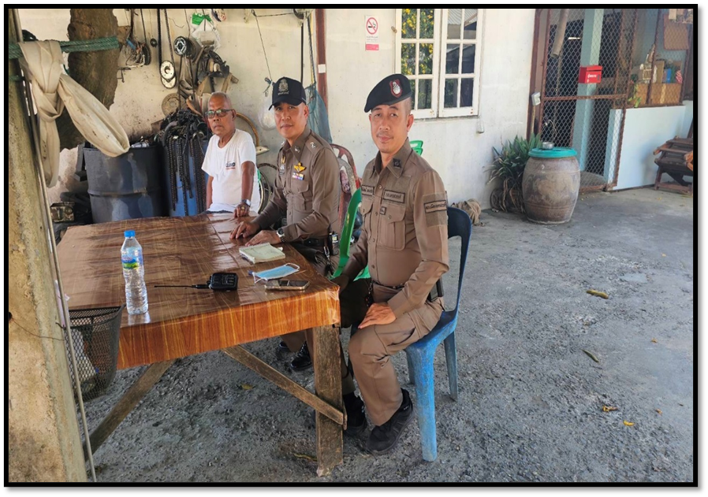

วันที่ 22 ธ.ค.2566 เวลา 17.00 น. พ.ต.ต.ณรกร เหล่าเมือง สวป.(ชส.) สภ.เมืองนครสวรรค์ พร้อมชุด ชมส.ฯ พบปะเยี่ยมเยียนผู้นำชุมชน ประชาชน (ขั้นตอนที่ 1) และร่วมประชาชคมหมู่บ้านเป้าหมาย ประจำปีงบประมาณ พ.ศ.2567 ณ บ้านยางเอน ม.10 ต.บ้านแก่ง อ.เมืองนครสวรรค์ จว.นครสวรรค์

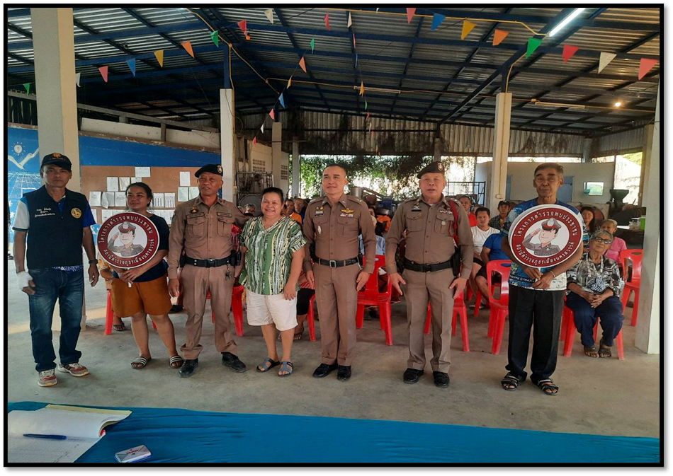
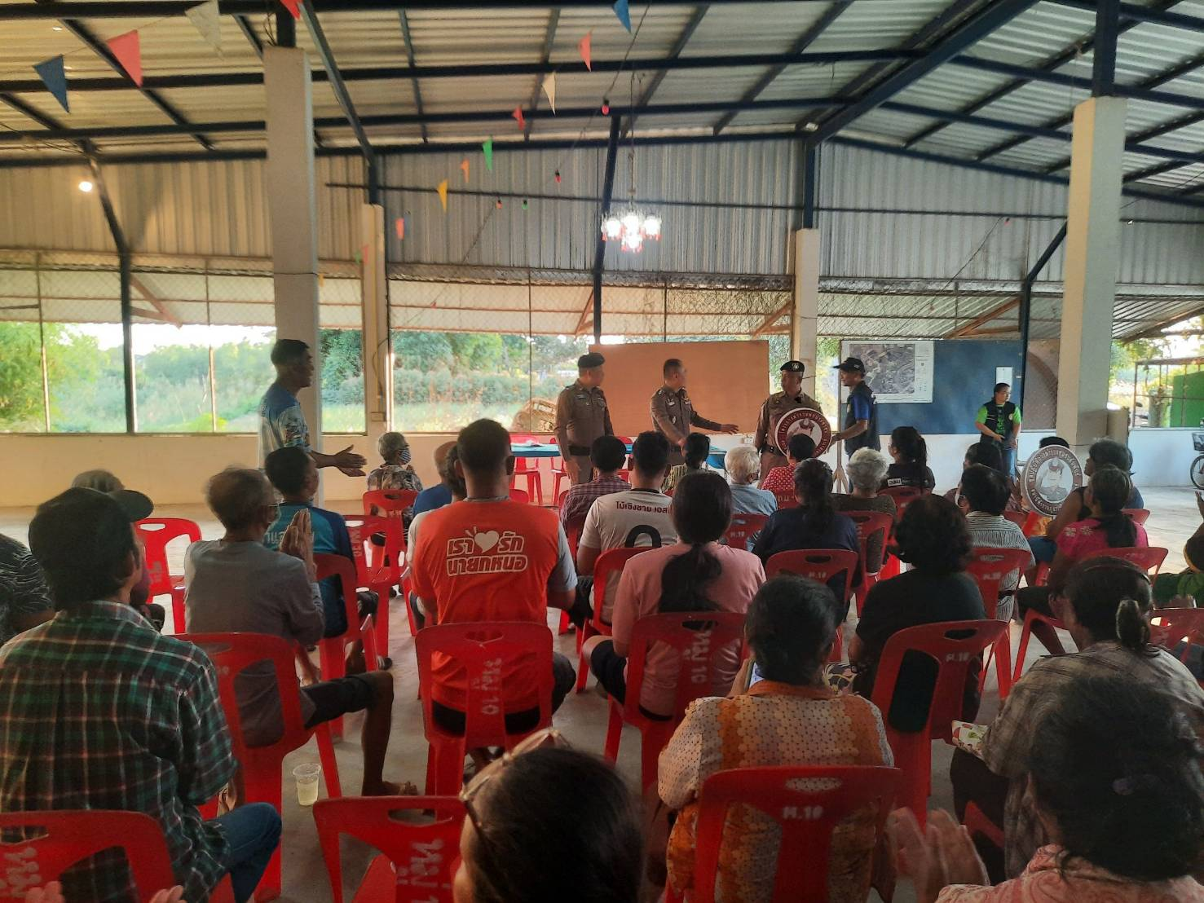

งานจราจร
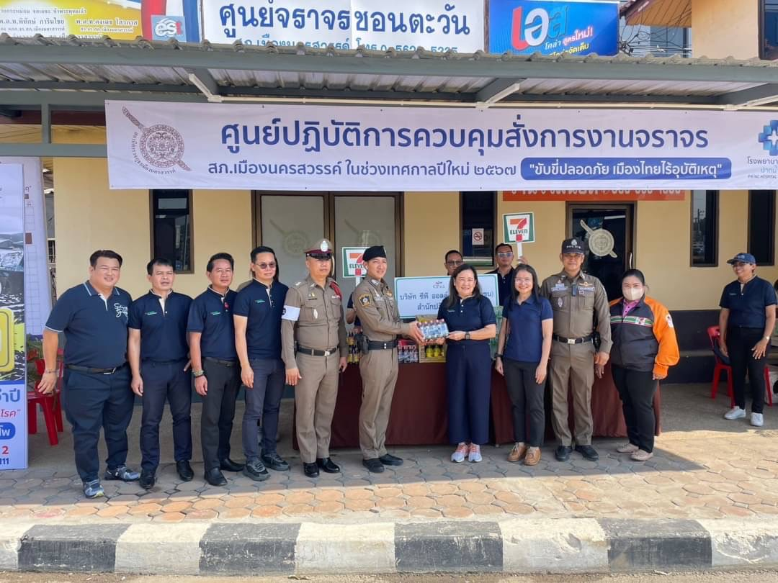
เมื่อวันที่ 28 ธ.ค. 66 เวลา 09.30 น. พ.ต.ท.อรรฆพันธ์ บัวสำลี รองผกก.จร.สภ.เมืองนครสวรรค์พ.ต.ท. มณี สาระวัน สว.จร.สภ.เมืองนครสวรรค์ พร้อมเจ้าหน้าที่ตำรวจจราจรเมืองนครสวรรค์อำนวยการจราจรพร้อมดูแลดูแลรักษาความปลอดภัยด้านการจราจรให้ประชาชนที่เดินทางช่วงเทศกาลปีใหม่

ช่วงวันที่ 1 ธ.ค.66 ถึง 31 ธ.ค. 66 เจ้าหน้าที่ตำรวจจราจรได้มีการอำนวยความสะดวกด้านการจราจร และดูแลความปลอดภัยของประชาชน หน้าสถานศึกษาและจุดบริการต่าง ๆ รวมทั้งสิ้นจำนวน 440 ครั้ง
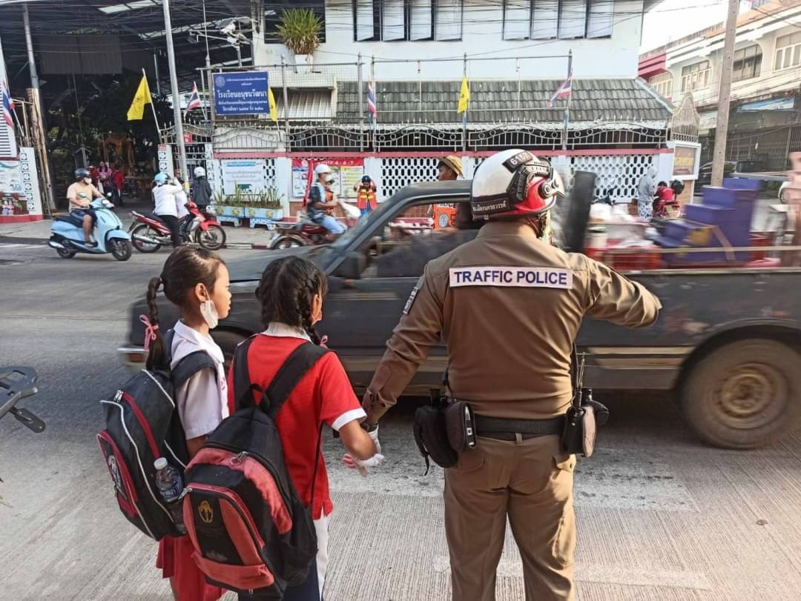
ผลการจับกุมคดีจราจร ช่วงวันที่ 1 ธ.ค. 66 ถึง 31 ธ.ค. 66 ผลการปฏิบัติตามมาตรการ 10 รสขม และข้อหาอื่นๆ
1.ความเร็วเกินกฎหมายกำหนด - ราย
2.ขับรถย้อนศร - ราย
3.ไม่คาดเข็มขัดนิรภัย 272 ราย
4.ไม่มีใบอนุญาตขับรถ 6 ราย
5.แซงในที่คับขัน - ราย
6.เมาสุรา 89 ราย
7.ไม่สวมหมวกนิรภัย 211 ราย
8.มอเตอร์ไซค์ไม่ปลอดภัย 7 ราย
9.ใช้โทรศัพท์มือถือขณะขับรถ 2 ราย
10.ฝ่าฝืนสัญญาณไฟจราจร 2 ราย
รวม 589 ราย
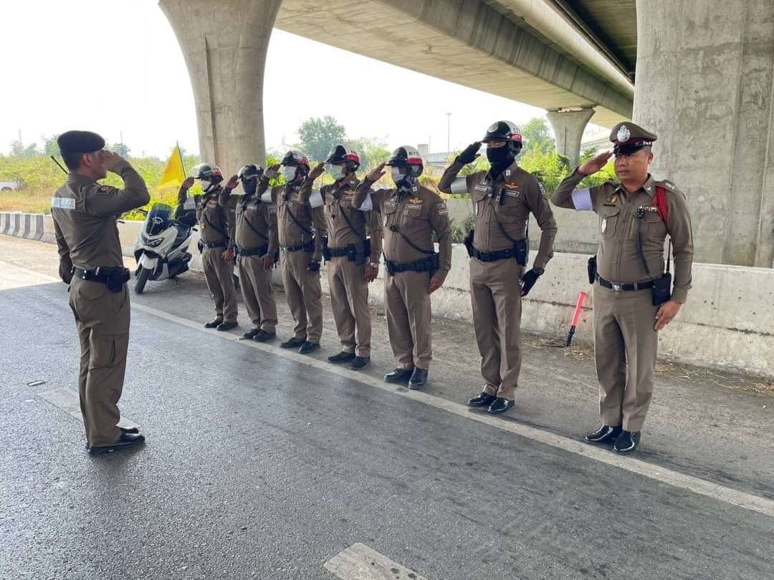

งานสืบสวน
เมื่อวันที่ 1 ธันวาคม 66 ได้มีการจับกุมตัวผู้ต้องหา “ซึ่งต้องหาว่ากระทำความผิดฐาน “ ร่วมกันช่วยซ่อนเร้น ช่วยเหลือหรือช่วยเหลือด้วยประการใดใดแก่บุคคลต่างด้าวที่เข้าเมืองโดยผิดกฎหมายให้ผลการจับกุม” จำนวน 1 ราย 1 คน
ภายใต้การอำนวยการของ พ.ต.อ.เสฎฐวุฒิ รอดจันทร์ ผกก.สภ.เมืองนครสวรรค์, พ.ต.ท.ธนาภัสสร์ รุ่งรัตน์ รอง ผกก.สส.ฯ ,พ.ต.ท.วิรัท อินทร์ศักดิ์ สว.สส.ฯ, พ.ต.ท.พรชัย ขุนพิลึกลือเดช สว.สส.ฯ
ชุดจับกุมนำโดย ร.ต.อ.กินติวินช์ บุตรดอน รอง สว.สส.ฯ พร้อมด้วย ชุดสืบสวนชุด 2
ร่วมกันจับกุม
นายชนม์เจริญ นาน่วม อายุ 40 ปี บ้านเลขที่ 97/5 ม.2 ต.ม่วงชุม อ.ท่าม่วง จว. กาญจนบุรี หมายเลขประจำตัวประชาชน 3120600132181
ตามหมายจับศาลนครสวรรค์ ที่ จ201/66ลงวันที่ 19 พ.ค. 2566
ซึ่งต้องหาว่ากระทำความผิดฐาน “ ร่วมกันช่วยซ่อนเร้น ช่วยเหลือหรือช่วยเหลือด้วยประการใดใดแก่บุคคลต่างด้าวที่เข้าเมืองโดยผิดกฎหมายให้ผลการจับกุม”
สถานที่จับกุม ห้องสืบสวน สภ.แม่สอด
นำผู้ต้องหาส่ง พงส.สภ.เมืองนครสวรรค์ ดำเนินการตามกฎหมายต่อไป

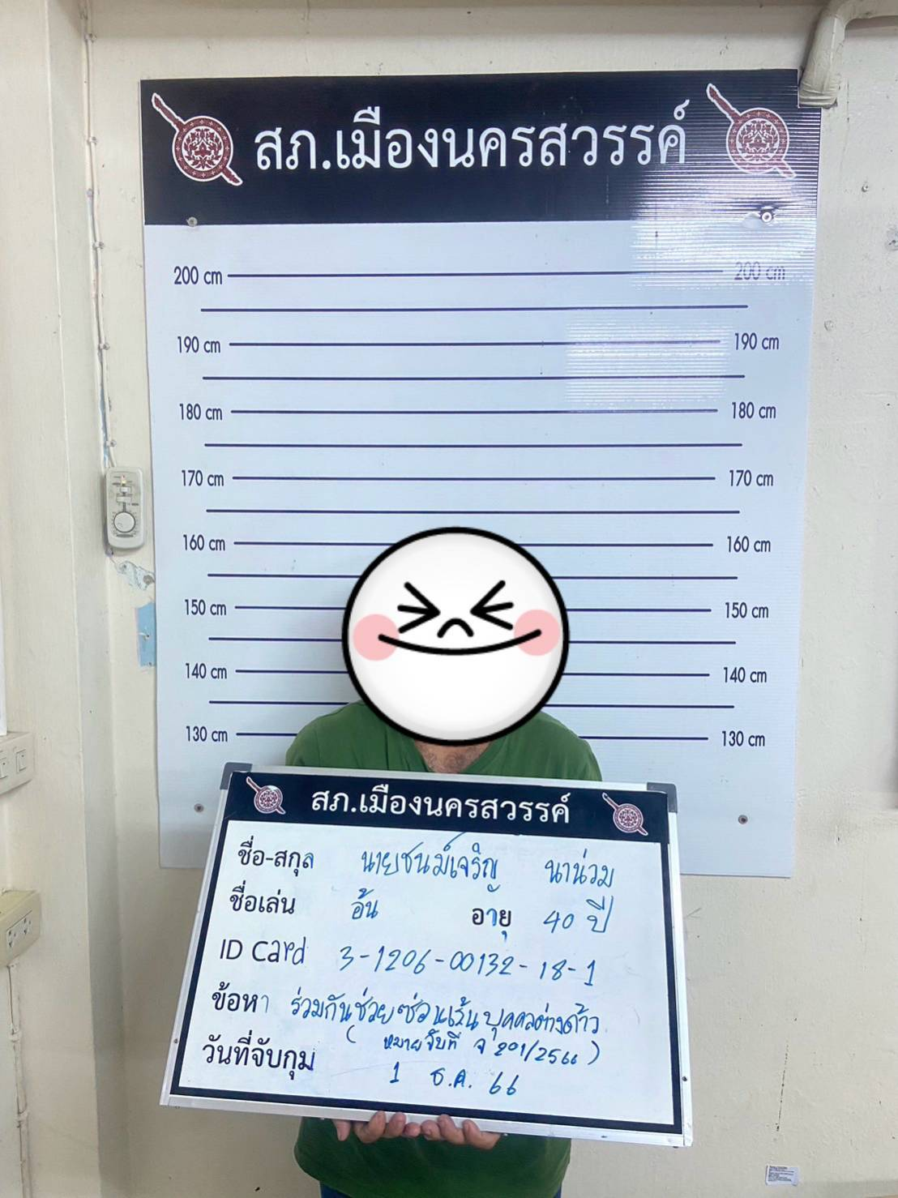

เมื่อวันที่ 11 ธันวาคม 66 ได้มีการจับกุมตัวผู้ต้องหา “ตามหมายจับศาลจังหวัดนครสวรรค์ ที่ จ.539/2566 ลงวันที่ 10 ธันวาคม 2566
ซึ่งต้องหาว่ากระทำความผิดฐาน“ลักทรัพย์ในเคหสถาน โดยทำอันตรายสิ่งกีดกั้นสำหรับคุ้มครองบุคคลหรือทรัพย์โดยเข้าช่องทางซึ่งได้ทำขึ้นโดยไม่ได้จำนงให้เป็นทางคนเข้า โดยใช้ยานพาหนะเพื่อสะดวกแก่การกระทำผิด หรือการพาทรัพย์นั้นไป หรือเพื่อให้พ้นการจับกุม” จำนวน 1 ราย 1 คน
ภายใต้การอำนวยการของ พ.ต.อ.เสฎฐวุฒิ รอดจันทร์ ผกก.สภ.เมืองนครสวรรค์, พ.ต.ท.ธนาภัสสร์ รุ่งรัตน์ รองผกก.สส.ฯ ,พ.ต.ท.ไพศาล อินทร์คล้าย สว.สส.ฯ, พ.ต.ท.พรชัย ขุนพิลึกลือเดช สว.สส.ฯ
ชุดจับกุมนำโดย จับกุมนำโดย พ.ต.ท.พรชัย ขุนพิลึกลือเดช สว.สส.ฯ พร้อมด้วย ชุดสืบสวนชุด 2
ร่วมกันจับกุม
นายภานุวัฒน์ พินโต อายุ 29 ปี เลขที่ 130 หมู่ 1 ต.หนองกระโดน อ.เมือง จ.นครสวรรค์ หมายเลขประจำตัวประชาชน 2600101028467
ตามหมายจับศาลจังหวัดนครสวรรค์ ที่ จ.539/2566 ลงวันที่ 10 ธันวาคม 2566
ซึ่งต้องหาว่ากระทำความผิดฐาน“ลักทรัพย์ในเคหสถาน โดยทำอันตรายสิ่งกีดกั้นสำหรับคุ้มครองบุคคลหรือทรัพย์โดยเข้าช่องทางซึ่งได้ทำขึ้นโดยไม่ได้จำนงให้เป็นทางคนเข้า โดยใช้ยานพาหนะเพื่อสะดวกแก่การกระทำผิด หรือการพาทรัพย์นั้นไป หรือเพื่อให้พ้นการจับกุม”
สถานที่จับกุม บริเวณหน้าตำรวจภูธรจังหวัดนครสวรรค์ ต.นครสวรรค์ตก อ.เมือง จ.นครสวรรค์
นำผู้ต้องหาส่ง พนักงานสอบสวน สภ.เมืองนครสวรรค์ ดำเนินการตามกฎหมายต่อไป

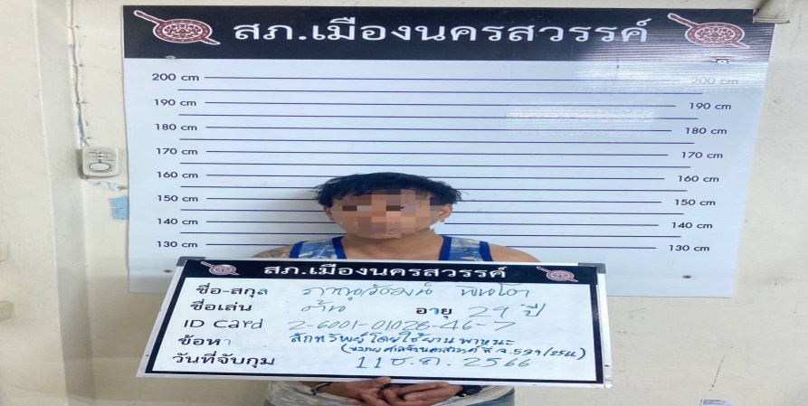

เมื่อวันที่ 15 ธันวาคม 66 ได้มีการจับกุมตัวผู้ต้องหา “ตามหมายจับศาลแขวงนครสวรรค์ ที่ จ.302/2566 ลงวันที่ 7 ธ.ค. 2566 ซึ่งต้องหาว่ากระทำความผิดฐานทำให้เสียทรัพย์ จำนวน 1 ราย 1 คน
ภายใต้การอำนวยการของ พ.ต.อ.เสฎฐวุฒิ รอดจันทร์ ผกก.สภ.เมืองนครสวรรค์, พ.ต.ท.ธนาภัสสร์ รุ่งรัตน์ รองผกก.สส.ฯ ,พ.ต.ท.ไพศาล อินทร์คล้าย สว.สส.ฯ, พ.ต.ท.พรชัย ขุนพิลึกลือเดช สว.สส.ฯ
ชุดจับกุมนำโดย ร.ต.อ.วันดี เอกศิริ
รอง สว.สส.ฯ พร้อมด้วย ชุดสืบสวนชุด 1
ร่วมกันจับกุม
นายยุทธนา อุทัยวรรณ อายุ 35 ปี บ้านเลขที่ 353 หมู่ 2 ต.ท่างิ้ว อ.บรรพตพิสัย จ.นครสวรรค์ หมายเลขประจำตัวประชาชน 1600100269861
ตามหมายจับศาลแขวงนครสวรรค์ ที่ จ.302/2566 ลงวันที่ 7 ธ.ค. 2566
ซึ่งต้องหาว่ากระทำความผิดฐานทำให้เสียทรัพย์
สถานที่จับกุม บ้านเลขที่ 353 หมู่ 2 ต.ท่างิ้ว อ.บรรพตพิสัย จ.นครสวรรค์
นำผู้ต้องหาส่ง พนักงานสอบสวน สภ.เมืองนครสวรรค์ ดำเนินการตามกฎหมายต่อไป
จึงเรียนมาเพื่อโปรดทราบ

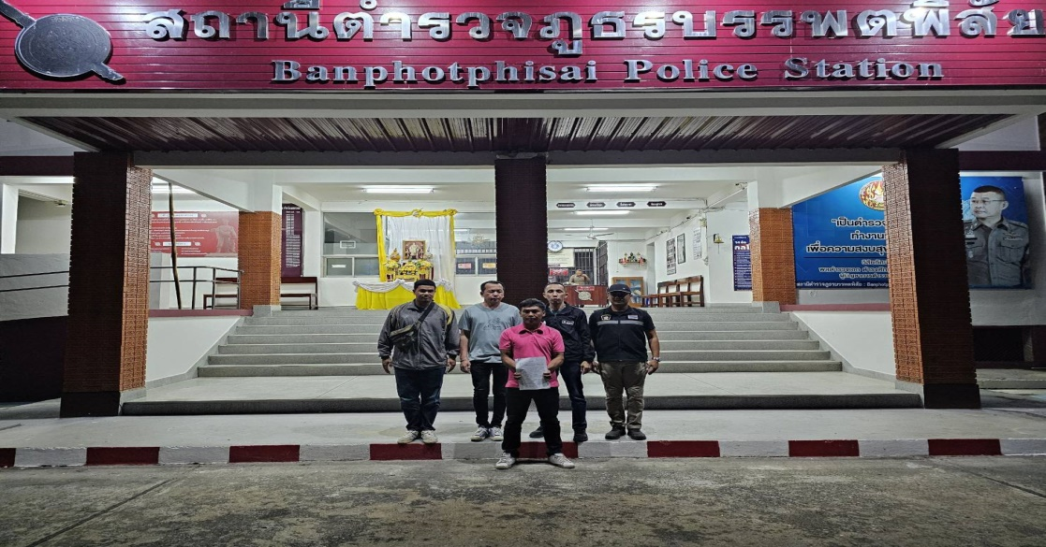

เมื่อวันที่ 19 ธันวาคม 66 ได้มีการจับกุมตัวผู้ต้องหา “มีอาวุธปืนไว้ในความครอบครองโดยไม่ได้รับอนุญาต ” จำนวน 1 ราย 1 คน
วันนี้ ( 19 ธันวาคม 2566) เวลา 13.00 น.
อำนวยการจับกุมโดย พ.ต.อ.เสฎฐวุฒิ รอดจันทร์ ผกก.สภ.เมืองนครสวรรค์ , พ.ต.ท.ธนาภัสสร์ รุ่งรัตน์ รอง ผกก.สส.ฯ , พ.ต.ท.ไพศาล อินทร์คล้าย สว.สส.ฯ , พ.ต.ท.พรชัย ขุนพิลึกลือเดช สว.สส.ฯ ชุดจับกุมนำโดย ร.ต.ท.ณธฤต ทับชุมพล รอง สว.(สส.)ฯ , ร.ต.ต.สมชาย ขุนศรีรอด ,ด.ต.นเรศ แสงสร้อย พร้อมด้วยชุดสืบสวน ชุด 2 สภ.เมืองนครสวรรค์ และ เจ้าหน้าที่ตำรวจ กก.สส.ภ.จว.นครสวรรค์
ร่วมกันจับกุม
1.นายณัฐพงศ์ หรือ เต๋า มีเสมอ อายุ 28 ปี อยู่บ้านเลขที่ 14 หมู่ที่ 6 ตำบลบ้านแก่ง อำเภอเมืองนครสวรรค์ จังหวัดนครสวรรค์
พร้อมของกลาง
1. อาวุธปืนยาวไทยประดิษฐ์ ( อัดลม ) จำนวน 2 กระบอก
โดยกล่าวหาว่า “มีอาวุธปืนไว้ในความครอบครองโดยไม่ได้รับอนุญาต ”
สถานที่จับกุม บริเวณบ้านเลขที่ 14 ม.6 ต.บ้านแก่ง อ.เมืองนครสวรรค์ จว.นครสวรรค์
นำผู้ต้องหาส่ง พนักงานสอบสวน สภ.เมืองนครสวรรค์ ดำเนินการตามกฎหมายต่อไป

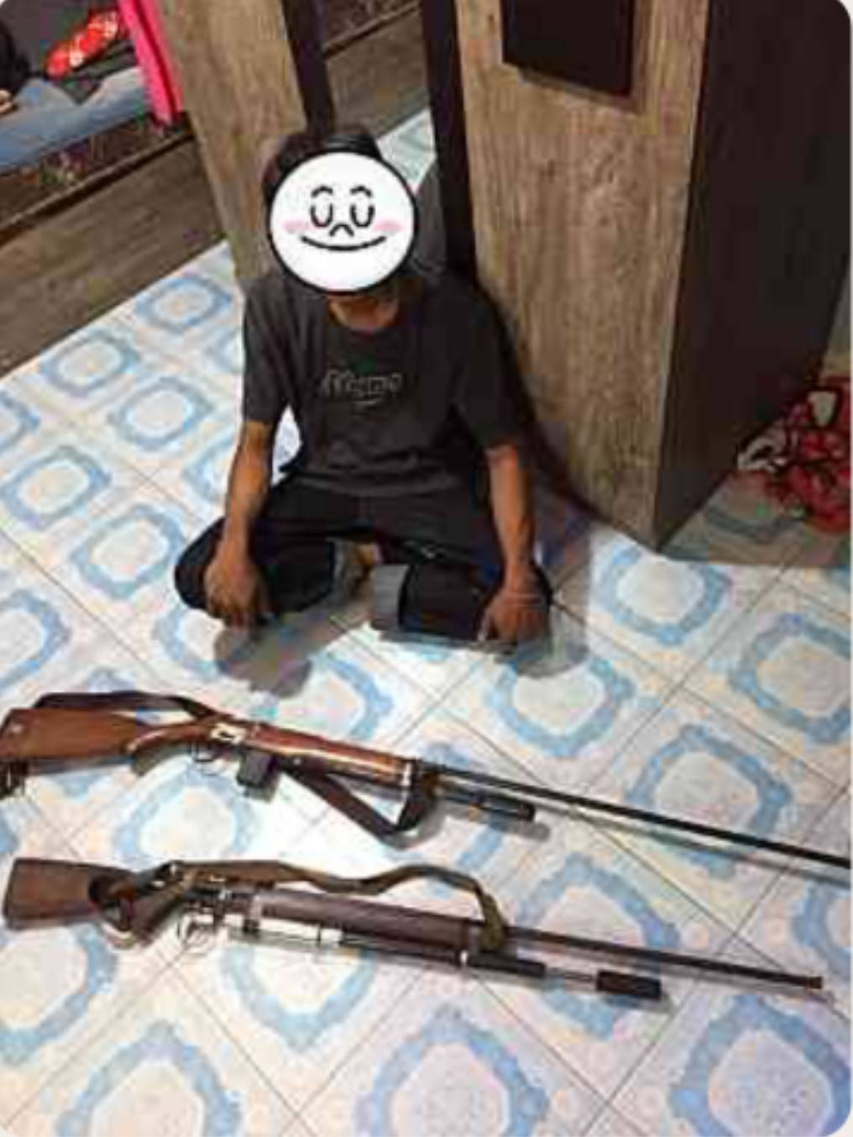

เมื่อวันที่ 21 ธันวาคม 66 ได้มีการจับกุมตัวผู้ต้องหา “ร่วมกันลักทรัพย์โดยใช้ยานพาหนะเพื่อสะดวกแก่การกระทำความผิด หรือการพาทรัพย์นั้นไป หรือเพื่อให้พ้นการจับกุม” จำนวน 1 ราย 1 คน
ภายใต้การอำนวยการสั่งการของ พ.ต.อ.เสฎฐวุฒิ รอดจันทร์ ผกก.สภ.เมืองนครสวรรค์ , พ.ต.ท.ธนาภัสสร์ รุ่งรัตน์ รอง ผกก.สส.สภ.เมืองนครสวรรค์ ชุดจับกุม นำโดย พ.ต.ท.พรชัย ขุนพิลึกลือเดช สว.สส.สภ.เมืองนครสวรรค์ พร้อมด้วย จนท.ตร.สืบสวนชุดที่ 3 ร่วมกันจับกุมตัว
1.นายนรินทร์ พันธ์แจ่ม อายุ 47 ปี ที่อยู่ 14/2 ม.11 ต.วัดไทรย์ อ.เมืองนครสวรรค์ จว.นครสวรรค์ เลขประจำตัวประชาชน 3-6001-01145-16-1
ตามหมายจับศาลจังหวัดนครสวรรค์ ที่ 552/2566 ลงวันที่ 21 ธันวาคม 2566 ซึ่งต้องหาว่ากระทำความผิดฐาน “ร่วมกันลักทรัพย์โดยใช้ยานพาหนะเพื่อสะดวกแก่การกระทำความผิด หรือการพาทรัพย์นั้นไป หรือเพื่อให้พ้นการจับกุม”
2.น.ส.วสุกัญญา ขุนรักษ์ อายุ 38 ปี ที่อยู่ 168/13 ม.4 ต.นครสวรรค์ตก อ.เมืองนครสวรรค์ จว.นครสวรรค์ เลขประจำตัวประชาชน 1-6103-00007-47-0
ตามหมายจับศาลจังหวัดนครสวรรค์ ที่ 553/2566 ลงวันที่ 21 ธันวาคม 2566 ซึ่งต้องหาว่ากระทำความผิดฐาน “ร่วมกันลักทรัพย์โดยใช้ยานพาหนะเพื่อสะดวกแก่การกระทำความผิด หรือการพาทรัพย์นั้นไป หรือเพื่อให้พ้นการจับกุม”
สถานที่จับกุม อาคารสืบสวน สภ.เมืองนครสวรรค์ ต.นครสวรรค์ตก อ.เมืองนครสวรรค์ จ.นครสวรรค์
นำตัวส่งพนักงานสอบสวน สภ.เมืองนครสวรรค์ เพื่อดำเนินคดีตามกฎหมาย

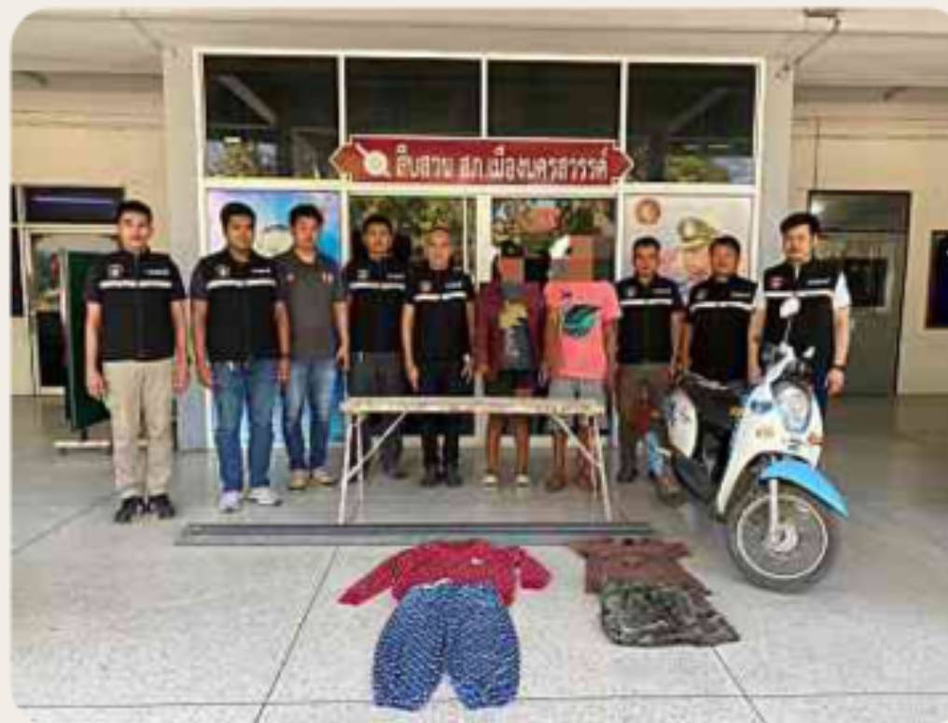

งานสอบสวน
เมื่อวันที่ 9 ธ.ค. 2566 พนักงานสอบสวนได้รับแจ้งความร้องทุกข์ โดยผู้แจ้งได้มาติดต่อเนื่องจากผู้แจ้งได้ยินกลุ่มวัยรุ่นส่งเสียงดังในตอนกลางคืนจึงได้มาพบพนักงานสอบสวนเพื่อให้เจ้าหน้าที่ตำรวจช่วยไปดูเหตุการณ์ดังกล่าว ( พนักงานสอบสวนจึงได้ เจ้าหน้าที่สายตรวจเข้าไปดูพบว่าเกิดเหตุรถเสียจึงช่วยกันดำเนินการจึงให้เกิดส่งเสียงดัง จึงได้แจ้งผู้แจ้งให้ทราบเข้าใจแล้ว )

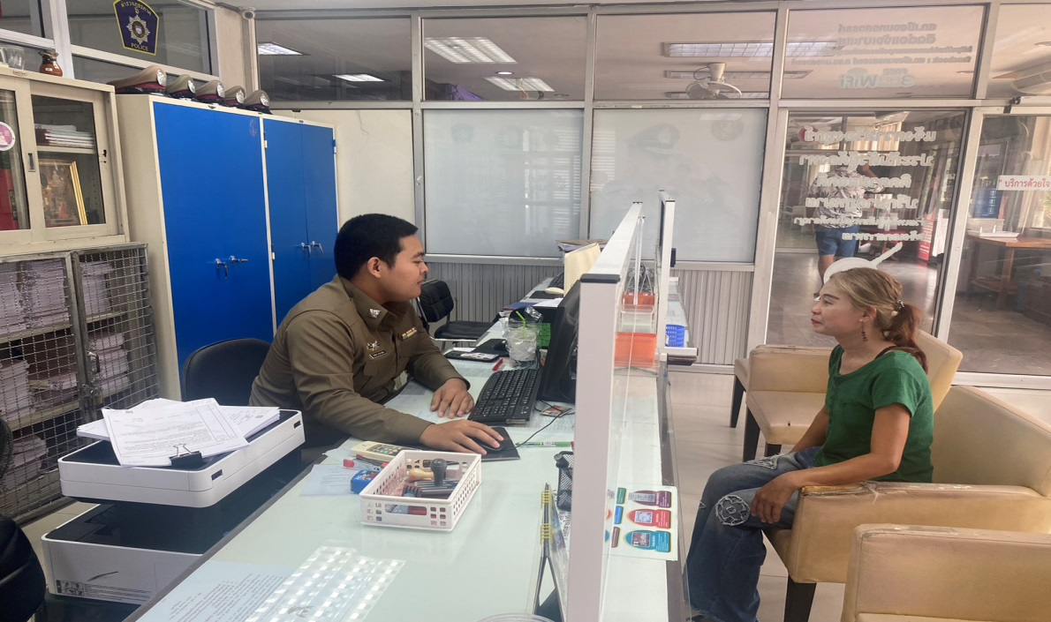

ช่วงวันที่ 1 ธันวาคม 2566 ถึง 31 ธันวาคม 2566 พนักงานสอบสวนได้รับแจ้งความร้องทุกข์ จำนวน 947 เรื่อง โดยแยกเป็นคดีอาญา 690 เรื่อง คดีจราจร 257 เรื่อง
ช่วงวันที่ 1 ธันวาคม 2566 ถึง 31 ธันวาคม 2566 พนักงานสอบสวนได้รับสำนวน
คดีอาญา
รับไว้ทำการสอบสวน 176 คดี สอบสวนเสร็จสิ้นแล้ว 155 คดี คงเหลือและอยู่ระหว่างการสอบสวน 21 คดี
คดีจราจร
รับไว้ทำการสอบสวน 4 คดี สอบสวนเสร็จสิ้นแล้ว 3 คดี คงเหลือและอยู่ระหว่างการสอบสวน 1 คดี
งานอำนวยการ
เมื่อวันที่ 6 ธ.ค.66 ได้มีการ ประชุมหน้างานอำนวยการในแต่ละด้าน เพื่อสอบถามปัญหา และการดำเนินงานในช่วงเดือนที่ผ่านมา โดย พ.ต.ท.พงษ์สันต์ ประสิทธืวิเศษ สว.อก.สภ.เมืองนครสวรรค์ เป็นประธานในที่ประชุม ณ ห้องประชุม ชั้น 4 สภ.เมืองนครสวรรค์ เนื้อหาการประชุม การแบ่งหน้าที่ งานอำนวยการ การจัดเก็บสิ่งของทางราชการต่างๆ
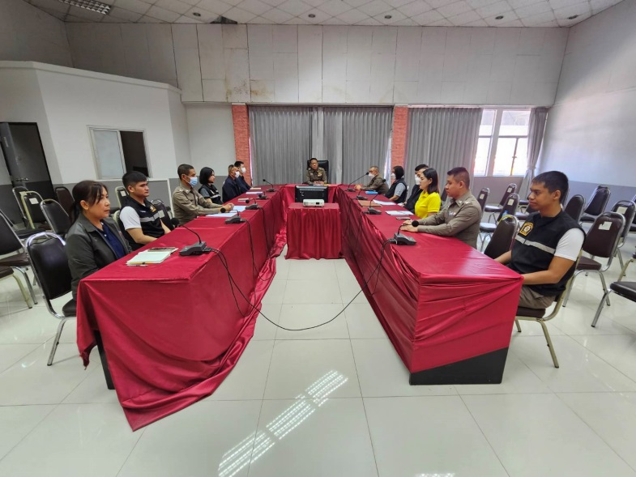
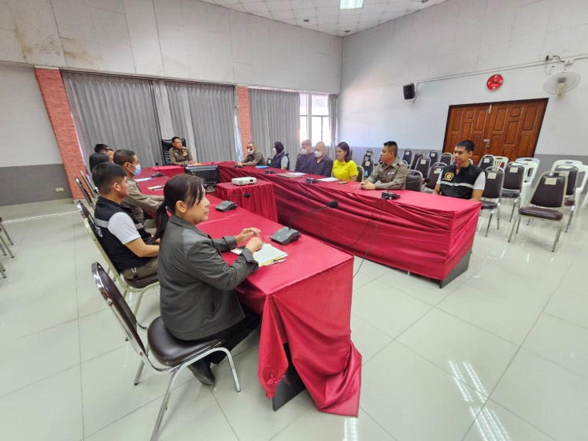

เมื่อวันที่ 14 ธ.ค.66 ได้มีการ ประชุมประจำเดือนของ สภ.เมืองนครสวรรค์ ทุกสายงานเข้าร่วมประชุม โดยมี พ.ต.อ.เสฎฐวุฒิ รอดจันทร์ ผกก.สภ.เมืองนครสวรรค์ เป็นประธานในการประชุม ณ ห้องประชุม ชั้น 4 สภ.เมืองนครสวรรค์ เนื้อหาการประชุมเกี่ยวกับ การทำงานในเดือนที่ผ่านมากับการนำปัญหาที่ได้เจอในเดือนที่ผ่านมา

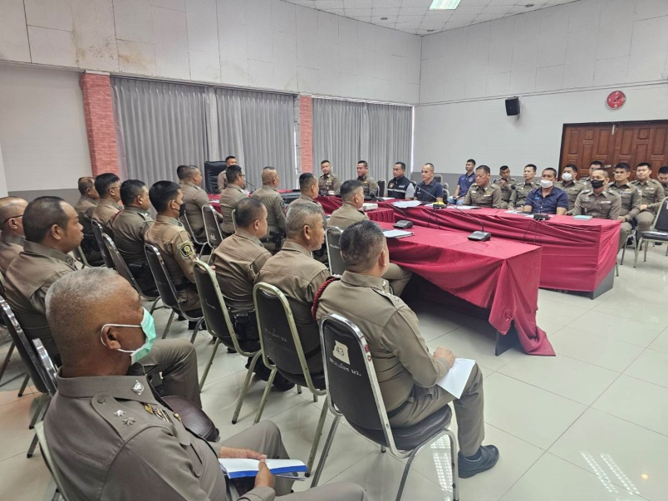
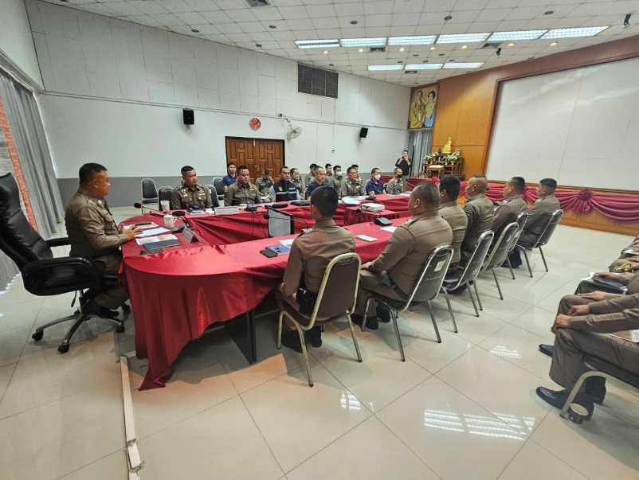
เมื่อวันที่ 18 ธ.ค.66 ได้มีการ ประชุมหน้างานอำนวยการในแต่ละด้าน เพื่อสอบถามปัญหา และการดำเนินงานในช่วงเดือนที่ผ่านมา โดย พ.ต.ท.พิสุทธ์ รุ่งกลิ่น รอง ผกก.ป.สภ.เมืองนครสวรรค์ เป็นประธานในที่ประชุม ณ ห้องประชุม ชั้น 4 สภ.เมืองนครสวรรค์ เกี่ยวกับการแบ่งหน้างาน กับปัญหาในการปฏิบัติหน้าที่
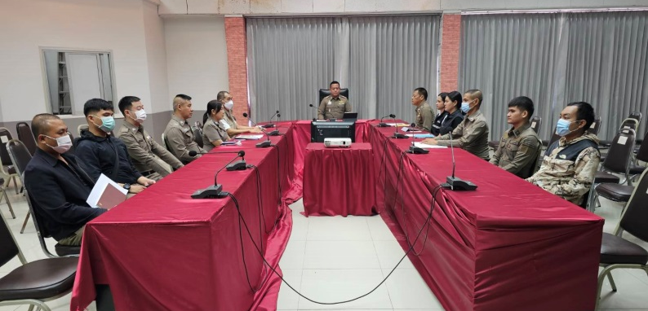

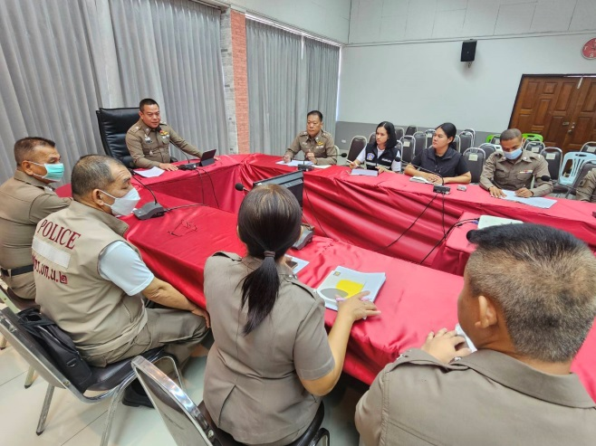
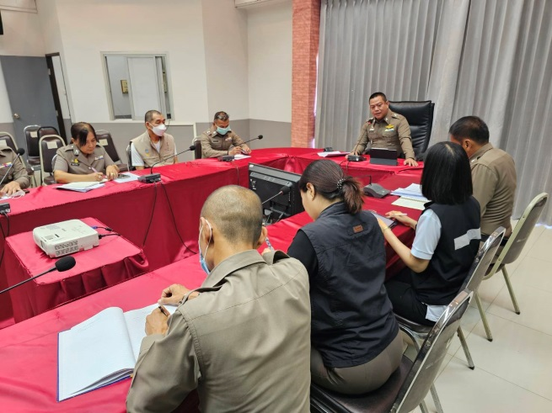

เมื่อวันที่ 29 ธ.ค.66 ได้มีการ จัดกิจกรรมขับรถกลับบ้านช่วงเทศกาลขึ้นปีใหม่ อย่างปลอดภัย โดยได้มีการแจกของ และเปิดศูนย์กองอำนวยการ ณ บริเวณ แยกไฟแดงขาเข้าเมืองนครสวรรค์
